

**FÍSICA II**

**(MA-462)**

**FORMATO DE INFORME DE LABORATORIO**

**Sobre la calificación del Informe**

El informe tiene cinco rubros generales:

**Presentación**: Sobre la presentación del informe (formato establecido) (2,0 puntos)

**Marco Teórico**: Objetivos y fundamento teórico (y bibliografía) (1,5 puntos)

**Procedimiento experimental**: Materiales y procedimiento experimental (1,5 puntos)

**Análisis de resultados**: Datos experimentales y análisis de datos (5,0 puntos)

**Conclusiones**: Conclusiones y sugerencias (3,0 puntos)

**DATOS GENERALES DE LOS PARTICIPANTES Y PARTICIPACIÓN**

Responsable del equipo de laboratorio: Gianfranco Ibáñez Anamaria

**Integrantes del equipo:**

Integrante Nº1: Gianfranco Ibáñez Anamaria

Integrante Nº2: Sergio Melendrez Cozar

Integrante Nº3: Leonardo Solsol Maguiña

Integrante Nº4: Angel Cortez Bullón

**Título del laboratorio:**

* **Electrización**

1. **MARCO TEÓRICO**
   1. **Objetivos generales**

• Estudiar los procesos de electrización.

• Reconocer y diferenciar las propiedades de los de los procesos de carga por fricción, inducción y contacto.

* 1. **Fundamento teórico**

**Carga Eléctrica**

La carga eléctrica es una [propiedad física](http://es.wikipedia.org/wiki/Propiedad_f%C3%ADsica) intrínseca de algunas [partículas subatómicas](http://es.wikipedia.org/wiki/Part%C3%ADcula_subat%C3%B3mica) que se manifiesta mediante [fuerzas](http://es.wikipedia.org/wiki/Fuerza) de atracción y repulsión entre ellas. La [materia](http://es.wikipedia.org/wiki/Materia) cargada eléctricamente es influida por los [campos electromagnéticos](http://es.wikipedia.org/wiki/Campo_electromagn%C3%A9tico), siendo a su vez, generadora de ellos. La denominada [interacción electromagnética](http://es.wikipedia.org/wiki/Interacci%C3%B3n_electromagn%C3%A9tica) entre carga y [campo eléctrico](http://es.wikipedia.org/wiki/Campo_el%C3%A9ctrico) es una de las cuatro [interacciones fundamentales](http://es.wikipedia.org/wiki/Interacciones_fundamentales) de la [física](http://es.wikipedia.org/wiki/F%C3%ADsica). Desde el punto de vista del [modelo estándar](http://es.wikipedia.org/wiki/Modelo_est%C3%A1ndar) la carga eléctrica es una medida de la capacidad que posee una partícula para intercambiar [fotones](http://es.wikipedia.org/wiki/Fot%C3%B3n).

Una de las principales características de la carga eléctrica es que, en cualquier proceso físico, la carga total de un sistema aislado siempre se conserva. Es decir, la suma algebraica de las cargas positivas y negativas no varía en el tiempo. Qi=Qf

**Unidades de carga eléctrica**

En el [Sistema Internacional de Unidades](http://es.wikipedia.org/wiki/Sistema_Internacional_de_Unidades) la unidad de carga eléctrica se denomina [culombio](http://es.wikipedia.org/wiki/Culombio) o coulomb (símbolo C). Se define como la cantidad de carga que pasa por la sección transversal de un conductor eléctrico en un segundo, cuando la [corriente eléctrica](http://es.wikipedia.org/wiki/Corriente_el%C3%A9ctrica) es de un [amperio](http://es.wikipedia.org/wiki/Amperio), y se corresponde con la carga de 6,241 509 × Descripción: 10^{18} electrones aproximadamente.

### Formas de cargar un cuerpo

|  |
| --- |
| Cuando a un cuerpo se le dota de propiedades eléctricas, es decir, adquiere cargas eléctricas, se dice que ha sido ***electrizado*** La ***electrización*** es uno de los fenómenos que estudia la electrostática.  Para explicar cómo se origina la electricidad estática, hemos de considerar que la materia está hecha de átomos, y los átomos de partículas cargadas, un núcleo rodeado de una nube de electrones. Normalmente, la materia es neutra (no electrizada), tiene el mismo número de cargas positivas y negativas.   Algunos átomos tienen más facilidad para perder sus electrones que otros. Si un material tiende a perder algunos de sus electrones cuando entra en contacto con otro, se dice que es más positivo en la serie Triboeléctrica. Si un material tiende a capturar electrones cuando entra en contacto con otro material, dicho material es más negativo en la serie triboeléctrica.  Las principales formas de cargar un objeto son: |

**Frotamiento**   
  
Al frotar dos cuerpos uno con el otro, ambos se electrizan uno positiva y el otro negativamente, las cargas no se crean ni se destruyen, sino que solamente se trasladan de un cuerpo a otro o de un lugar a otro en el interior de un cuerpo dado.  
El elemento mal conductor es el que adquiere carga positiva.

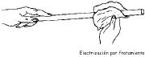

Los elementos buenos conductores reciben con facilidad los electrones, por ello se cargan negativamente.  
  
Creamos electricidad estática, cuando frotamos una lapicera con nuestra ropa y comprobamos la capacidad que tiene de atraer pequeños trozos de papel. Lo mismo suceder cuando frotamos vidrio con seda o ámbar con lana.

**Contacto**

La electrización por contacto es considerada como la consecuencia de un flujo de cargas negativas de un cuerpo a otro. Si el cuerpo cargado es positivo es porque sus correspondientes átomos poseen un defecto de electrones, que se verá en parte compensado por la aportación del cuerpo neutro cuando ambos entran en contacto, El resultado final es que el cuerpo cargado se hace menos positivo y el neutro adquiere carga eléctrica positiva.

Aun cuando en realidad se hayan transferido electrones del cuerpo neutro al cargado positivamente, todo sucede como si el segundo hubiese cedido parte de su carga positiva al primero. En el caso de que el cuerpo cargado inicialmente sea negativo, la transferencia de carga negativa de uno a otro corresponde, en este caso, a una cesión de electrones.

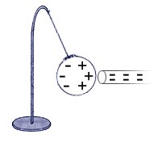

**Inducción**

La electrización por influencia o inducción es un efecto de las fuerzas eléctricas. Debido a que éstas se ejercen a distancia, un cuerpo cargado positivamente en las proximidades de otro neutro atraerá hacia sí a las cargas negativas, con lo que la región próxima queda cargada negativamente. Si el cuerpo cargado es negativo entonces el efecto de repulsión sobre los electrones atómicos convertirá esa zona en positiva.

En ambos casos, la separación de cargas inducida por las fuerzas eléctricas es transitoria y desaparece cuando el agente responsable se aleja suficientemente del cuerpo neutro.

[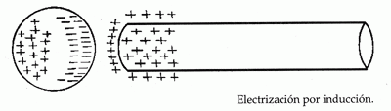](https://sites.google.com/site/482electrostatica/cargas/formas-de-cargar-un-cuerpo/POR%20INDUCCION.gif?attredirects=0)

1. **PROCEDIMIENTO EXPERIMENTAL**
   1. **Equipo y materiales**

• Celdas de Faraday (ES-9042A)

• Electrómetro marca PASCO (ES-9078A). Sensibilidad: 0,1 Volt

• Cables coaxiales con cocodrilos en las puntas.

• Productores de carga (ES-9057C)

• Productor de carga azul (PVC)

• Productor de carga blanco (cuero)

• Productor de carga plateado (Aluminio)

• Papel secante.

* 1. **Procedimiento experimental**

Un electrómetro es un dispositivo que mide la diferencia de potencial entre sus terminales de entrada. Este dispositivo utilizado junto con una doble Jaula de Faraday, nos permite comparar la carga neta de dos o más cuerpos y detectar sus signos, ya que estas son proporcionales a la diferencia de potencial que se generan entre las celdas. En los siguientes experimentos se utilizará un electrómetro para comparar las cargas que adquieren los productores de carga vía los procesos de electrización que se estudiarán.

Conecte el electrómetro como se muestra en la Fig. 5.1. Antes de comenzar a medir el

Electrómetro debe dar una lectura de cero, indicando que no hay carga en la celda de Faraday; para eso presione el botón ZERO.

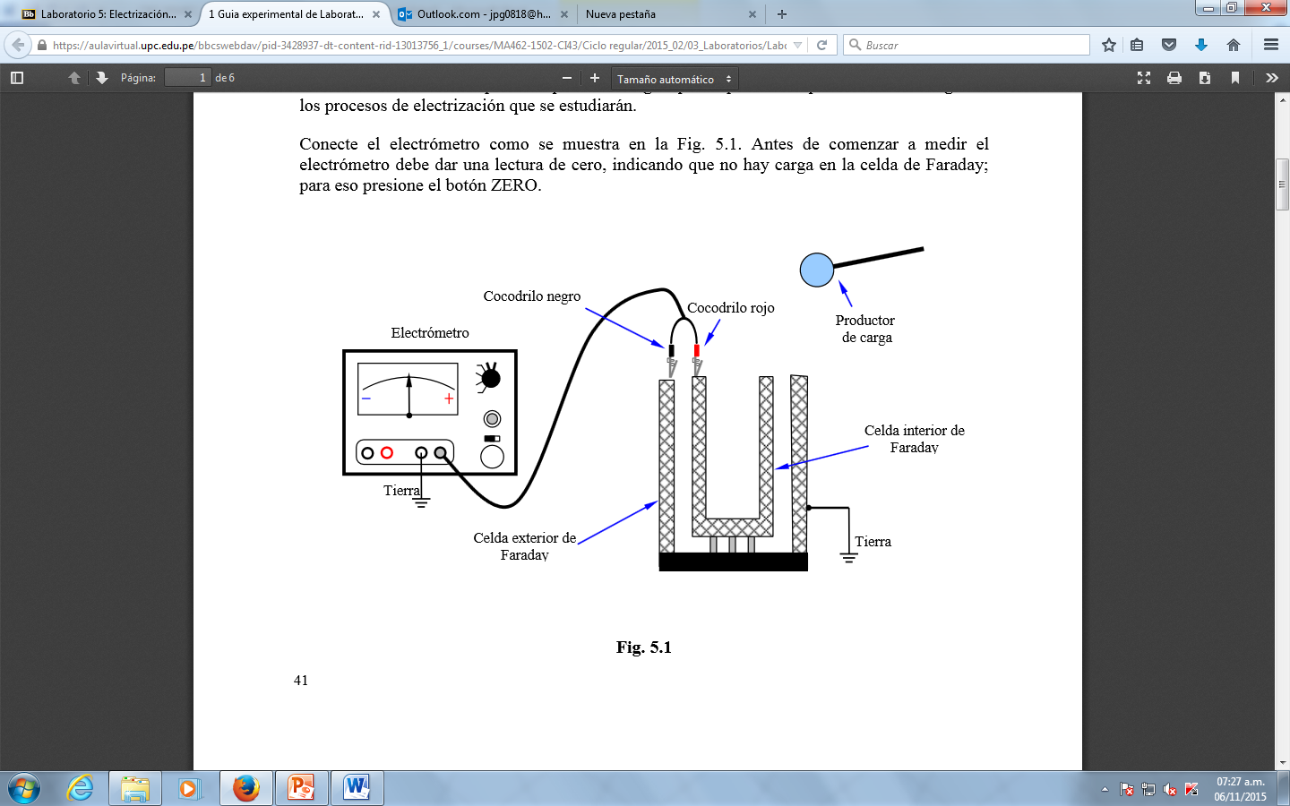

Friccion

* Descargar los productores de carga azul y blanco.
* Resetear el electrometro.
* Frotar los productores de carga azul y blanco.
* Introducir el productor de carga azul en las celdas de Faraday.
* Medir con el electrometro la carga del productor de carga azul y anotarlo en la tabla Friccion.
* Introducir el productor de carga blanco en las celdas de Faraday
* Medir con el electrometro la carga del productor de carga blanco y anotarlo en la tabla Friccion.
* Introducir los productores juntos en las celdas de faraday
* Medir con el electrometro la carga de los productores de carga juntos y anotarlo en la tabla Friccion
* Resetear el electrometro
* Frotar los productores de carga blanco y plateado
* Introducir el productor de carga blanco
* Medir con el electrometro la carga del productor blanco y anotarlo en la tabla Friccion.

Induccion

* Descargar los productores de carga azul y blanco.
* Resetear el electrometro.
* Frotar los productores de carga azul y blanco.
* Introducir productor de carga azul en las celdas de Faraday.
* Medir con el electrometro la carga del productor de carga azul y anotarlo en la tabla Induccion.
* Colocar el dedo en la celda interior mientras el productor de carga azul esta adentro.
* Medir con el electrometro la medida del productor de carga azul y tu dedo juntos y anotarlo en la tabla Induccion.
* Retirar el dedo y el productor de carga azul simultaneamente.
* Medir con el electrometro la carga con la que se queda las celdas de Faraday y anotar el valor en la tabla Induccion.

Contacto

* Descargar los productores de carga azul y blanco.
* Resetear el electrometro.
* Frotar los productores de carga azul y blanco.
* Introducir productor de carga blanco en las celdas de Faraday.
* Medir con el electrometro la carga del productor de carga blanco y anotarlo en la tabla Contacto.
* Colocar en contacto la celda interior y el productor de carga blanco.
* Medir con el electrometro la carga del productor de carga blanco en contacto con la celda interior y anotarlo en la tabla Contacto.
* Retirar el productor de carga blanco
* Medir con el electrometo la carga con la que se queda las celdas de Faraday.
* Anotar el valor en la tabla Contacto.

1. **ANÁLISIS DE LOS RESULTADOS**
   1. **Datos experimentales y observaciones**

Llene las tablas con el valor medido por el electrómetro en cada caso, **indique las unidades**:

|  |  |  |  |
| --- | --- | --- | --- |
| **Fricción ( V )** | | | |
| Azul | Blanco | Ambos | Blanco (P) |
| -3 | +4 | +1 | -2.5 |

**Observaciones:**

* En la carga por fricción, cuando el plástico se frota con el metal, la carga resultante es negativa ya que el metal posee más electrones.

|  |  |  |
| --- | --- | --- |
| **Inducción ( V )** | | |
| Azul | Toca | Retira |
| +10 | +1 | -9 |

**Observaciones:**

* Al hacer el método de la inducción, el productor azul da negativo, cuando se coloca el dedo en la celda interior da 0 y cuando se retiran ambos se hace positivo.

|  |  |  |
| --- | --- | --- |
| **Contacto ( V )** | | |
| Blanco | Toca | Retira |
| 3.3 | 3.5 | 3.8 |

**Observaciones:**

* La celda se descarga rápidamente debido a la humedad del ambiente.
  1. **Análisis de datos y/o modelos que expliquen las observaciones**

**Leyenda:**

V: voltaje del sistema

$∆$ V: Variación voltaje del sistema

Qneto: carga neta.

QPA: carga del productor azul.

QPB: carga del productor blanco.

Qc: carga de la celda.

**Fricción:**

$$∆V=\frac{kQ_{neto}}{r}$$

$$∆V<0$$

$$Q_{ neto }<0$$

$$Q_{celda}+Q_{Pb}<0$$

$$Q_{celda}=0$$

$$→Q_{PB}<0$$

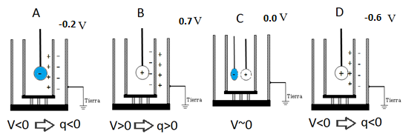

C

D

B

A

**Dónde:**

V: voltaje del sistema

Qinicio: carga de la celda

QPA: carga del productor azul

**Parte A:**



**Descripción del experimento:**

Se observa que el electrómetro presenta una carga de -0.2 V, esto significa que el productor de cuero de color azul presenta una carga negativa. Por ello, gana electrones (electrizado negativamente)

**Parte B:**



**Dónde:**

V: voltaje del sistema

Qinicio: carga de la celda

QPB: carga del productor blanco

**Descripción del experimento:**

Se observa que el electrómetro presenta una carga de +0.7 V, esto significa que el productor de plástico de color blanco presenta una carga positiva. Por ello, pierde electrones (electrizado positivamente).

**Parte C:**



**Dónde:**

V: voltaje del sistema

Qinicio: carga de la celda

QPA: carga del productor azul

QPB: carga del productor blanco

**Parte D:**



**Descripción del experimento:**

Se observa que la magnitud de la carga de los productores son similares, pero con signos contrarios (el productor de color blanco pierde electrones mientras que el productor de color azul gana electrones), obteniendo una carga neutro.

**Inducción:**

$$∆V=0$$

$$Q_{neto}=0$$

$$Q_{Pa}+Q_{celda}=0$$

$$Q_{celda}=-Q_{Pa}$$

**Como:**

$Q_{PA}<0$

$$→ Q_{Celda}>0$$

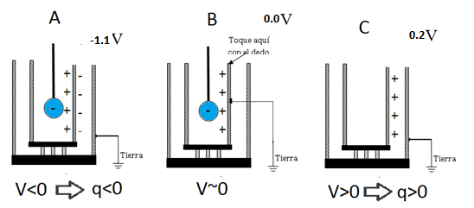

A

B

C

**Parte A:**



**Dónde:**

V: voltaje del sistema

qcelda: carga de la celda

qPA: carga del productor azul

**Descripción del experimento:**

Se observa que el electrómetro presenta una carga de -1.1 V esto significa que el productor de cuero de color blanco presenta una carga negativa. Esto quiere decir que al momento de frotar los productores (blanco y plateado), el productor plateado transfiere electrones al productor blanco, electrizándose positivamente, mientras el productor blanco gana electrones, electrizándose negativamente.

**Parte B:**



**Dónde:**

V: voltaje del sistema

qcelda: carga de la celda

qPA: carga del productor azul

**Descripción del experimento:**

Se observa que el electrómetro presenta un voltaje de +0.0 V porque la carga de la celda es igual a 0 y el productor azul presenta una carga positiva, es decir pierde electrones.

**Parte C:**



**Dónde:**

V: voltaje del sistema

qcelda: carga de la celda

qPA: carga del productor azul

**Descripción del experimento:**

Se observa que el electrómetro presenta un voltaje de +0.2 V. En este caso una vez que introdujimos el portador azul en la parte interior de la celda se retiró de inmediato el portador azul y la celda se cargó positivamente, perdiendo sus electrones.

**Contacto:**

$$∆V>0$$

$$Q_{neto}>0$$

$$Q_{Pb}+Q_{celda}>0$$

$$Q_{celda}>0$$

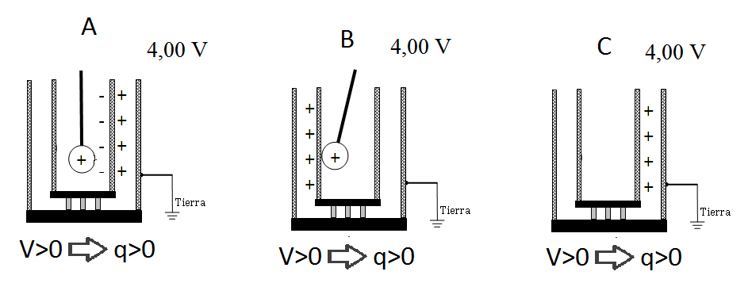

C

A

B

**Parte A:**



**Dónde:**

V: voltaje del sistema

qcelda: carga de la celda

qPB: carga del productor blanco

**Descripción del experimento:**

Se observa que el electrómetro presenta una carga positiva. Entonces se deduce que al frotar el portador azul con el blanco, el portador blanco pierde electrones y se electriza positivamente.

**Parte B:**



**Dónde:**

V: voltaje del sistema

qcelda: carga de la celda

qPb: carga del productor blanco

**Descripción del experimento:**

Se observa que el electrómetro presenta un voltaje de +4V, entonces se deduce de lo anterior que el portador blanco tuvo una carga positiva y al ponerlo al contacto con la parte interior de la celda, la celda gana electrones del portador blanco, mientras que el portador pierde todos sus electrones.

**Parte C:**



**Dónde:**

V: voltaje del sistema

qcelda: carga de la celda

qPB: carga del productor blanco

**Descripción del experimento:**

Se observa que el electrómetro presenta un voltaje de +4V. En este caso una vez que pusimos en contacto el productor blanco con la parte interior de la celda se retiró de inmediato el portador blanco y la celda se cargó positivamente, perdiendo sus electrones.

1. **CONCLUSIONES** 
   1. **Conclusiones y sugerencias**

**Conclusiones**

* Al introducir varillas de polaridades opuestas dentro de la rejilla se eliminaron ambas cargas dando un voltaje igual a 0.
* El experimento nos permitió comprobar los métodos de electrización por frotamiento, inducción y contacto.
* Pudimos observar las diferentes electrizaciones que sufren distintos materiales.
* Se pudo apreciar los diferentes tipos de voltaje provocados por los contactos y presencia de cargas eléctricas.

**Sugerencias**

* Evitar introducir los productores de carga a la celda con algún material que pueda afectar la medición.
* Introducir los productores de carga rápidamente en las celdas ya que la humedad del ambiente los descarga.
* Al momento de tocar la celda con el dedo, no se debería usar zapatos aislantes para que la carga puede descargarse mejor.

#### Bibliografía

* SEARS Francis Weston,Zemansky, Mark Waldo y otros (2013) Física universitaria. Naucalpan de Juárez, México: Pearson. (530 SEAR 2013)
* SERWAY, Raymond A.Jewett, John W. (2009) Física para ciencias e ingeniería. México, D.F.: Cengage Learning. (530 SERW 2009)